ТОГДА / СЕЙЧАС
Беркут у здания вокзала Бишкек-2
42.86382, 74.60571
Тогда · Фрунзе

Сейчас · Бишкек
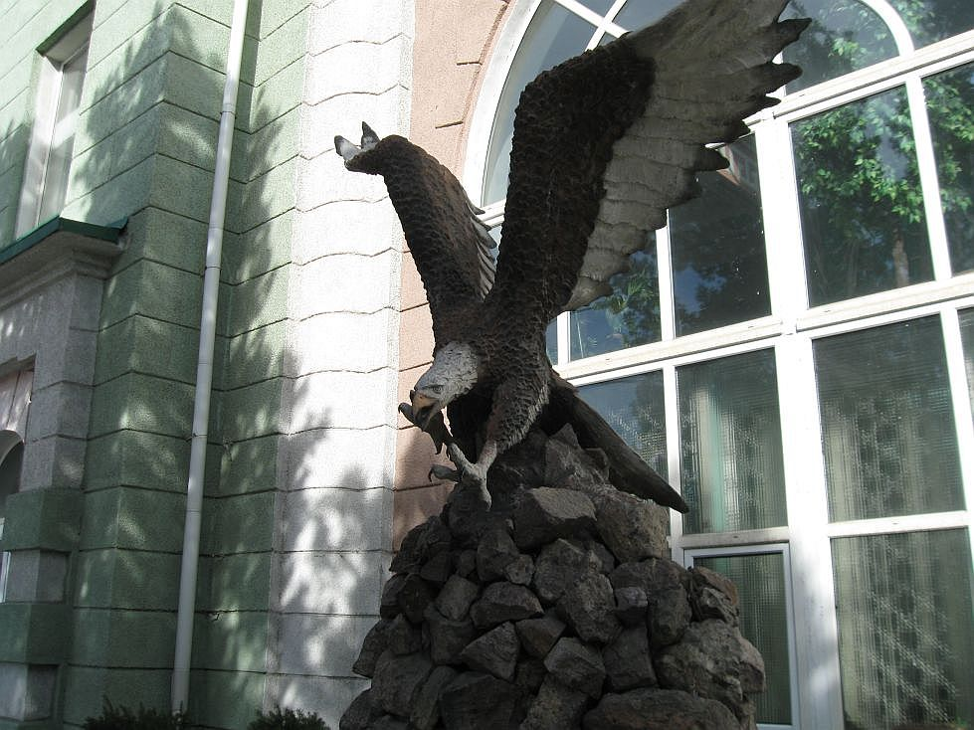

ПИШПЕК
Бул доор боюнча маалымат азырынча табыла элек
42.86382, 74.60571

Фотография пока не добавлена
КЫРГЫЗЧА
Бул доор боюнча маалымат азырынча табыла элек.

ФРУНЗЕ
Бул доор боюнча маалымат азырынча табыла элек
42.86382, 74.60571
Фотография пока не добавлена
КЫРГЫЗЧА
Бул доор боюнча маалымат азырынча табыла элек.

БИШКЕК
Алтын бүркүт Бишкек-2 станциясынын имаратынын маңдайында
42.86382, 74.60571
Беркут у здания вокзала Бишкек-2 · Владимира Петрова
КЫРГЫЗЧА Алтын бүркүт Бишкек-2 станциясынын имаратынын маңдайында
Алтын бүркүт Бишкек-II станциясынын имаратынын алдындагы Бүркүт Бишкек-II станциясынын имаратынын алдында.
Булак: https://bimap.su/description/bishkek/11_orel.txt · BIMAP
Фотографии и материалы принадлежат их авторам; лицензия не указана

